2020年
Windows 使用者
[公司名稱]
2020/1/1
拎北有法拉利
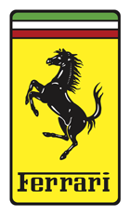
簡介：
法拉利（義大利語：Ferrari）是一家義大利跑車製造商，現在是世界第二大傳統的專做跑車的廠牌，僅次於保時捷的地位。主要製造一級方程式賽車及高性能跑車，1939年由恩佐·法拉利於義大利摩德納附近的馬拉內羅創立。創立當時是作為愛快羅密歐的賽車部門分拆而來的公司阿維奧汽車（義大利語：Auto Avio Costruzioni），主要贊助賽車手及生產賽車，早於1940年便已製作其首部賽車（阿維奧815，義大利語：Auto Avio Costruzioni 815）；但直至1947年，第一輛正式鑲嵌法拉利標誌的汽車完成，這時它才被大眾認定為獨立的汽車製造商。
歷史：
2014年，英國品牌評價及策略顧問公司Brand Finance將法拉利評為世界最具影響力的品牌[2]。2012年5月，美國電訊大亨克雷格・麥考（英語：Craig McCaw）以3,810萬美元私人購入一輛法拉利250 GTO（1962年製），成為歷史上最昂貴的汽車[3]。
1929-1947
在1929年創辦法拉利車隊時，恩佐·法拉利原本無意製造跑車，他只作為業餘車手的贊助人。法拉利以改裝愛快羅密歐的跑車成功參與賽事，至1938年，他被愛快羅密歐聘請作為賽車部的主管。

1940年，恩佐得悉愛快羅密歐計劃把其心愛的法拉利車隊收購並奪取控制權，便離開愛快羅密歐。但由於合約的限制，他暫時不能參與賽車，而法拉利車隊則變成Auto Avio Costruzioni Ferrari，製造機械工具及飛機配件。唯一生產的汽車則為Tipo 815，成為首部真正的法拉利汽車。但由於第二次世界大戰，競爭不太激烈。1943年，法拉利工廠遷至馬拉內羅，1944年遭受轟炸，1947年重建並加建了街車生產設施，作為提供車隊經費的來源。

1945至今
第一部設計供一般道路行駛的法拉利街車是1947年的125S，以1.5公升V12引擎推動。恩佐為了賺取經費予其賽車隊法拉利車隊，迫不得已才製造及售賣此跑車。法拉利跑車很快便獲得優良的名聲。

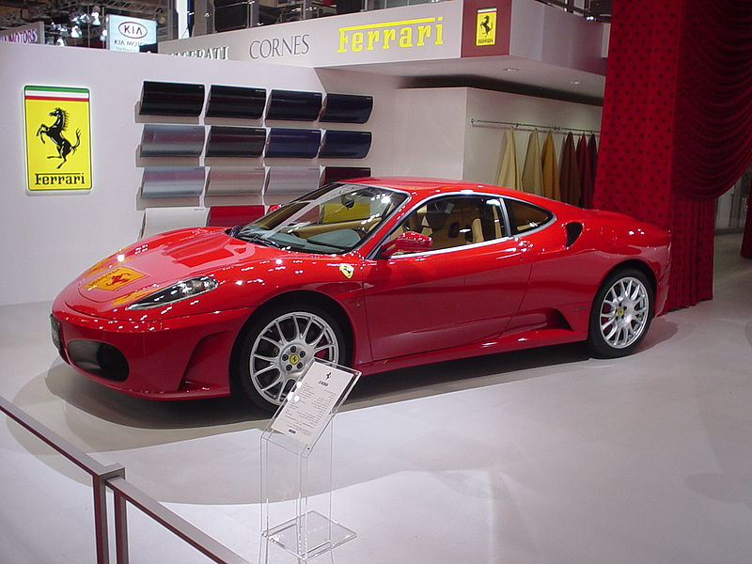
超級跑車：
1962年 250 GTO
1984年 288 GTO
1988年-1992年 F40
1995年-1997年 F50
1996年 F50 GT
2003年-2005年 Enzo
2005年-2006年 FXX
2009年 599XX
2013年 LaFerrari
2013年後 FXX K
2017年後 FXX K evo
比賽型號
ferrari 488 GTE
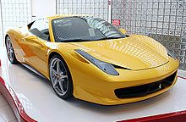
ferrari 488 GTE EVO
ferrari 488 Gt3
ferrari 488 GT3 Evo
ferrari 488 challenge
ferrari 488 challenge evo
現在車型
portofino
Ferrari ROMA
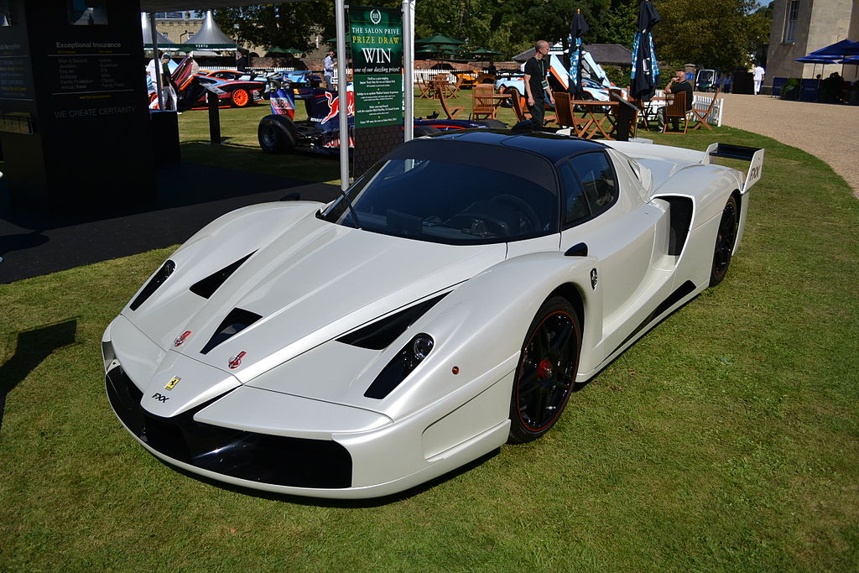
488 GTB
488 spider
488 pista
488 pista spider
F8 Tributo
F8 spider
GTC4 Lusso
GTC4 Lusso T
812 Super fast
812 GTS
LaFerrari aperta
SF90 Stradale
Ferrari Monza sp1
Ferrari Monza sp2

資料來源：
https://zh.wikipedia.org/wiki/%E6%B3%95%E6%8B%89%E5%88%A9%E6%B1%BD%E8%BB%8A

